关于组织学生参加2017-2018-2评教的通知
各学院：
根据期中教学检查的部署，接下去将进入评教、评学的环节。现将本次学生评教流程及注意事项通知如下：
一、评教时间
6月11日（下午13:00时）—6月22日（下午13:00点）
二、参评对象
本科：17级、16级、15级、14级
专科：17级、16级、15级
本学期开设课程的年级全部参评。
三、学生网上评教操作流程
微信“扫码”后，点击“关注” 后点击“首页 输入“账号”、“密码”、“学校” 绑定邮箱后进入评教界面。
点击“未评” 针对每条未评价任务，点开进行评价操作 点击“提交” 出现“完成”即完成本次操作。（操作截图见附件）
四、注意事项
1.所有课程都要进行评价。
2.所有项目都要选择，不能遗漏。
3.对同一教师的评价不能全部选择同一等级，如：不能对某一位教师的所有项目都选择“尚可”，要有差别性选择。

附件1：操作流程示范
第一步：微信扫码

扫码后，点击“关注”；点击“首页”；输入“账号”、“密码”、“学校”登录。
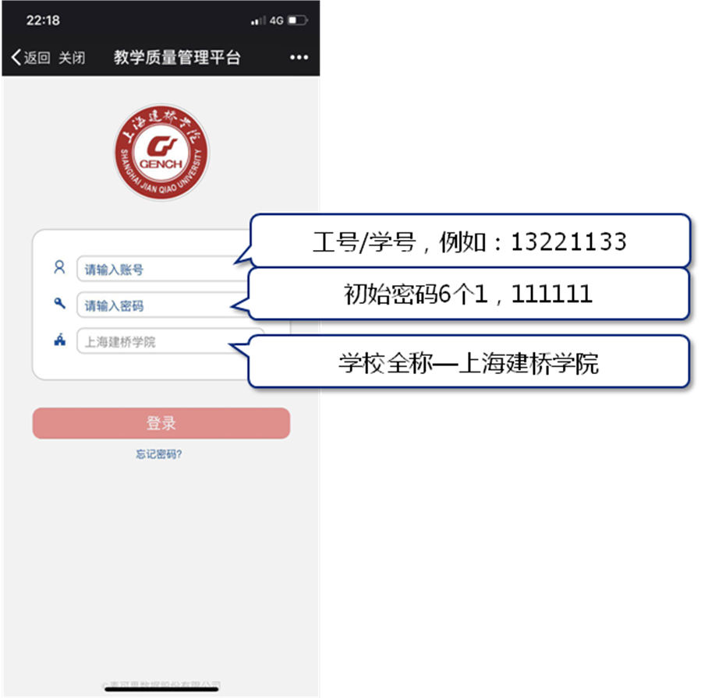
登录后首先绑定邮箱。
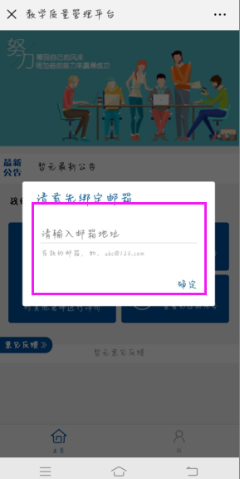
第二步： 点击未评
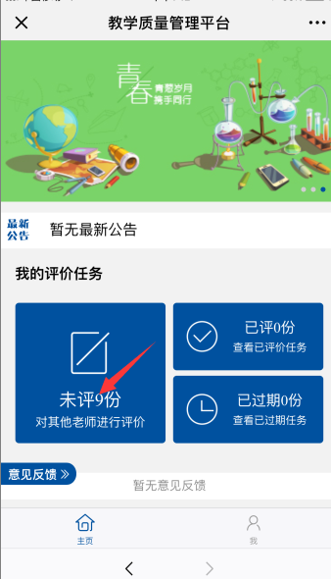

第三步：针对每条未评价任务，分别点开进行评价操作。
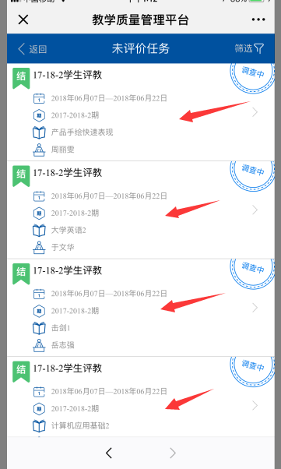
第四步： 点击提交。
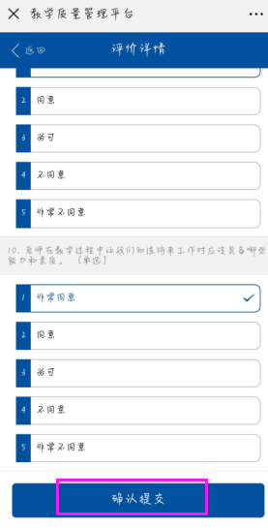
第五步： 提交后出现完成的界面。
